Rehberlik Servisi Nedir, Ne Değildir?

Rehberlik Servisi bireyin kendini anlamasını, sorunlarını çözmesini, gerçekçi kararlar almasını, var olan birikimlerini geliştirmesini, çevresiyle dengeli ve sağlıklı bir uyum içinde olmasını ve böylece kendini gerçekleştirmesini amaçlar. Rehberlik, kişisel, sosyal, eğitsel ve mesleki alanlarda öğrenciye yapılan profesyonel yardım ve destek faaliyetidir.

Rehberlik servisi, öğrencilerimizin okula uyumunu sağlamada ve bu konuda veliyi yönlendirmede etkin bir rol oynar. Çeşitli konularda seminerler düzenleyerek öğrencilerin, velilerin ve öğretmenlerin ihtiyaç duydukları konularda bilgi sahibi olmasına yardımcı olur. Etkili bir Rehberlik ve Psikolojik Danışma hizmeti, bireysel farkları dikkate alan bir eğitim sisteminde gerçekleşebilir.

Rehberlik ve Psikolojik Danışma hizmetleri, öğrenci, anne/baba, öğretmen ve okul yöneticileri ile işbirliği yapılarak gerçekleşebilir.

Şimdi Rehberlik nedir, ne değildir? hep birlikte görelim:

Rehberlik nedir?
- Rehberlik öğrencinin kendisine yardım etmesi ağırlıklı çalışmalardır.
- Rehberlik öğrencinin kendisini tanıması, ortaya koyması, kendi kararlarını vermesi, kendi hayatını kendisi yönlendirmesi ve sonuçlarından sorumlu olması işidir.
- Rehberlikte gönüllülük esastır.
- Rehberlikte öğrenci için hazırlanan test, anket gibi bireyi tanıma teknikleri amaç değil, öğrenciye yardımcı olmak için araçtır.
- Rehberliğe başvuran öğrenciler hasta olarak algılanmaz, kişisel özelliklerine saygı duyulur.
- Rehberlikte ilişkiler tek yönlü olmayıp, rehber ile öğrencinin karşılıklı saygı, hak, sorumluluk ve işbirliğine dayalı bir etkileşim içinde yürütülür.
- Rehberlikte öğrenci hakkında edinilen bilgiler açık yakalama, tehdit etme gibi baskı aracı olarak kullanılamaz.
- Rehberlikte gizlilik esastır.
- Rehberlikte öğrencinin karşılaştığı veya ileride karşılaşacağı problemler için öngörü kazandırılır ve çözüm için beceri ve anlayış oluşturulur.
- Rehberlik bireyin benlik ve kişilik gelişimine yardımcı olmaktır.
- Rehberlik öğrencilerin her türlü eğitimi ve gelişimi için uygun ortam yaratmaktır.
- Rehberlik sadece normalden ayrılan ve özel eğitime ihtiyaç duyulan bireyler için değil, tüm bireylere yöneliktir.
- Rehberlikte süreklilik esastır.
- Rehberlik bireyin zayıf yönlerinden çok güçlü yönleri üzerinde durur.
- Rehberlik bir kişilik hizmetleri topluluğu olarak sağlık, sosyal, kültürel hizmetleri de içermektedir.

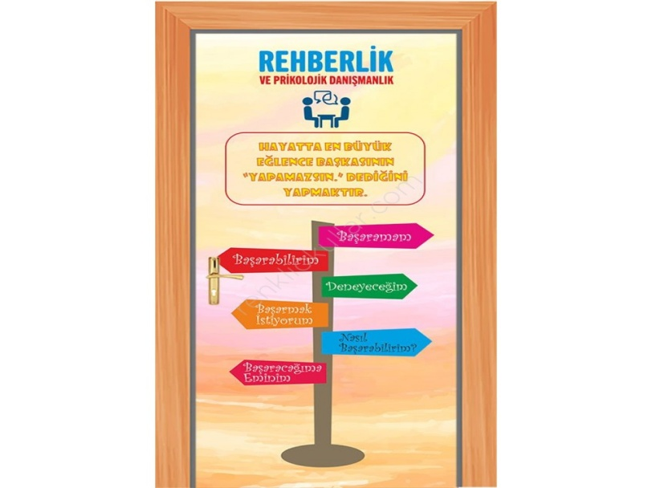
Rehberlik ne değildir?
  - Rehberlik çocuğun elinden tutup yürütmek, bütün ihtiyaçlarını karşılamak değildir.
  - Rehberlik öğrenciye öğüt vermek, telkinde bulunmak, tavsiye vermek değildir.
  - Rehberlik öğrencilere test uygulamak, anket yapmak, fiş doldurmak, dosya tutmak gibi rutin işler değildir.
  - Rehberlik okulda disiplin sağlamak, öğrencileri tehdit etmek, kontrol altında bulundurmak, onları yargılamak işi değildir.
  - Rehberlik öğrenciyle sohbet etmek, dertleşmek değildir.

MUSTAFA PAŞA İLKOKULU REHBERLİK SERVİSİ

